БЕЛОРУССКИЙ ГОСУДАРСТВЕННЫЙ УНИВЕРСИТЕТ

Факультет прикладной математики и информатики

Веренич Владислав Николаевич

ОТЧЕТ ПО ПРОГРАММИРОВАНИЮ МОБИЛЬНЫХ И ВСТРАИВАЕМЫХ СИСТЕМ

студента 3 курса 12 группы

Лабораторная работа №4

Преподаватель

Давидовская М.И.

Минск 2022

**Лабораторная работа № 4**

Цель — изучить материалы по разработке файловой системе и по разработке модулей ядра ОС Linux.

# Сборка программ с помощью системы сборки GNU Autotools

**Autotools**, или система сборки GNU,— это набор программных средств, предназначенных для поддержки переносимости исходного кода программ между UNIX-подобными системами.

Перенос кода с одной системы на другую может оказаться непростой задачей. Различные реализации компилятора языка Си могут существенно различаться: некоторые функции языка могут отсутствовать, иметь другое имя или находиться в разных библиотеках. Программист может решить эту задачу, используя макросы и директивы препроцессора, например #if, #ifdef и прочие. Но в таком случае пользователь, компилирующий программу на своей системе, должен будет определить все эти макросы, что не так просто, поскольку существует множество разных дистрибутивов и вариаций систем. Autotools вызываются последовательностью команд ./configure && make && make install и решают эти проблемы автоматически.

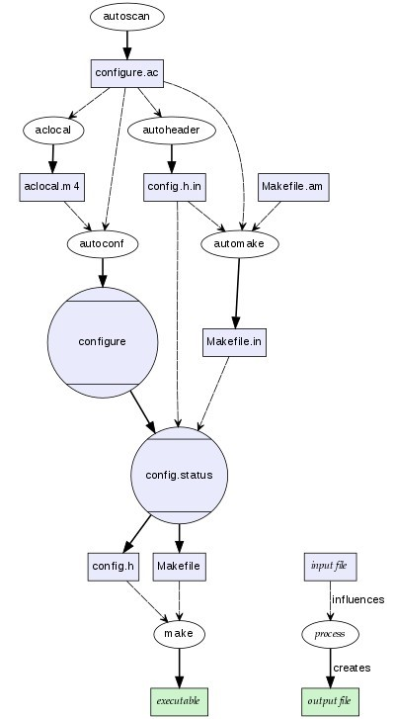Система сборки GNU Autotools является частью GNU toolchain и широко используется во многих проектах с открытым исходным кодом. Средства сборки распространяются в соответствии с

GNU General Public License с возможностью использования их в коммерческих проектах.

В состав Autotools входят следующие утилиты:

* Autoconf
* Automake
* Libtool
* Gnulib
* Другие средства:

◦ make

◦ gettext

◦ pkg-config

◦ gcc

◦ binutils

На рисунке выше представлена схема работы autoconf и automake.

Изучить материалы по использованию системы сборки Autotools и автоматической генерации Makefile:

1. <http://www.h-wrt.com/ru/mini-how-to/autotoolsSimpleProject>
2. <https://eax.me/autotools/>
3. <https://help.ubuntu.ru/wiki/using_gnu_autotools>
4. <https://opensource.com/article/19/7/introduction-gnu-autotools>
5. <https://liberatum.ru/page/primer-ispolzovaniya-gnu-autotools>
6. [https://www.gnu.org/software/automake/faq/autotools-faq.htm l](https://www.gnu.org/software/automake/faq/autotools-faq.html)

## Утилита make и Makefile

Утилита make автоматически определяет какие части большой программы должны быть перекомпилированы, и выполняет необходимые для этого действия. Наиболее часто **make** используется для компиляции C-программ и содержит особенности, ориентированные именно на такие задачи, но можно использовать **make** с любым языком программирования. Более того, применение утилиты **make** не ограничивается программами. Можно использовать еe для описания любой задачи, где некоторые файлы должны автоматически порождаться из других всегда, когда те изменяются.

Ознакомьтесь с рекомендациями по разработке файлов Makefile и применению утилиты make:

* <http://parallel.uran.ru/book/export/html/16>
* [http://linux.yaroslavl.ru/docs/prog/gnu_make_3-79_russian_manual.htm l](http://linux.yaroslavl.ru/docs/prog/gnu_make_3-79_russian_manual.html)
* <https://www.gnu.org/software/make/manual/html_node/index.html#SEC_Contents>

# Разработка файловой системы

<https://github.com/libfuse/libfuse>

Разработка собственной файловой системы с помощью FUSE — <http://www.ibm.com/developerworks/ru/library/l-fuse/>

Учебник по FUSE —

[http://wiki.linuxformat.ru/wiki/LXF76:%D0%A3%D1%87%D0%B5%D0%B1%D0%BD %D0%B8%D0%BA_Fuse](http://wiki.linuxformat.ru/wiki/LXF76:%D0%A3%D1%87%D0%B5%D0%B1%D0%BD%D0%B8%D0%BA_Fuse)

Пример написания файловой системы с помощью FUSE на языке Go - <https://4gophers.ru/articles/pishem-failovuyu-ssitemu-na-go-i-fuse/>

Пример создания файловой системы с помощью FUSE - <http://rus-linux.net/MyLDP/algol/code_ninja_make_a_filesystem_with_fuse.html>

# Разработка модуля ядра ОС Linux

Рассмотрим простейший драйвер "hello world" имеет следующие вид:

#include <linux/init.h>

#include <linux/module.h> MODULE_LICENSE("Dual BSD/GPL"); static int hello_init(void) { printk(KERN_ALERT "Hello, world\n"); return 0;

} static void hello_exit(void) { printk(KERN_ALERT "Goodbye, cruel world\n");

} module_init(hello_init); module_exit(hello_exit);

В этой программе макросы modulde_init и module_exit определяют, какие функции являются точкой входа и выхода из модуля.

В модуле ядра нет доступа к стандартным потокам ввода-вывода, поэтому печать может осуществляться только в системный лог-файл с помощью функции printk. Результат этого вывода можно увидеть с помощью команды dmesg.

Кроме того, в коде модуля нет доступа к функциям стандартной библиотеки С, такими как, например, printf. Вместо них в ядре реализована собственная "стандартная" библиотека — Linux Kernel API

([https://www.kernel.org/doc/htmldocs/kernel-api](https://www.kernel.org/doc/htmldocs/kernel-api/)).

Для сборки модуля "hello world" необходимо создать следующий Makefile:

obj-m := hello.o KDIR := /lib/modules/<версия ядра>/build PWD := $(shell pwd) default: $(MAKE) -C $(KDIR) M=$(PWD) modules Текущую версию ядра ОС можно узнать с помощью команды uname -r:

$ uname -r

В случае отсутствия необходимых заголовочных файлов их можно установить с помощью менеджера пакетов ОС. Например, в Debian-подобных Linux системах это можно сделать следующим образом:

$ sudo apt-get install build-essential linux-headers-

$(uname -r)

Для загрузки собранного модуля используется команда insmod. Для выгрузки — rmmod.

$ sudo insmod hello.ko

$ dmesg | tail -1

[ 8394.731865] Hello, world

$ sudo rmmod hello.ko

$ dmesg | tail -1

[ 8707.989819] Goodbye, cruel world

Изучить примеры из учебных материалов, опубликованных в курсе:

* [Разработка ядра Linux](https://edufpmi.bsu.by/mod/url/view.php?id=940)
* [Программирование в Linux](https://edufpmi.bsu.by/mod/url/view.php?id=943)

А также дополнительные материалы, опубликованные ниже:

How to Write Your Own Linux Kernel Module with a Simple Example —

<http://www.thegeekstuff.com/2013/07/write-linux-kernel-module/>

Linux Device Drivers — <http://lwn.net/Kernel/LDD3/>

The Linux Kernel Module Programming Guide — <http://www.tldp.org/LDP/lkmpg/2.6/html/lkmpg.html>

Linux kernel and driver development training — [http://free-electrons.com/doc/training/linuxkernel/linux-kernel-labs.pdf](http://free-electrons.com/doc/training/linux-kernel/linux-kernel-labs.pdf)

Как начать писать под ядро Linux (видео) — [https://www.youtube.com/watch? v=m5Bgh5qyTI4](https://www.youtube.com/watch?v=m5Bgh5qyTI4)

# Задание

Изучить теоретическую часть лабораторной работы, включая материалы по использованию системы автоматической сборки Autools и разработке файлов Makefile.

## Критерии оценивания:

**Оценка 4-5**

Выполнено задание 1 без реализации дополнительной функции. Структура программы соответствует КИС, содержит Makefile для сборки, созданный вручную. В Makefile продемонстировать использование переменных, автоматических переменных, шаблонных имен и, при необходимости, поиск пререквизитов по каталогам, абстрактные цели. Представлен отчет, исходный код проекта в gitрепозитории. Отчет, файлы протоколов команд и меток времени без ошибок. Лабораторная работа сдана с задержкой в 1-2 недели.

**Оценка 6-7**

Выполнено задание 1 с реализацией дополнительной функции. Структура программы соответствует КИС и для сборки применяется система сборки Autotools с автоматической генерацией Makefile, а так же должен быть создан пакет проекта с помощью команды make distcheck.

Для задания 1 настроить сборку с помощью сервиса непрерывной интеграции TravisCI.

Представлен отчет, ответы на контрольные вопросы, исходные коды скриптов в gitрепозитории. Отчет, исходный код может содержать незначительные ошибки. Лабораторная работа сдана с задержкой в 1 неделю.

**Оценка 8-9**

Выполнены задания 1-2 на отличном уровне. Структура программы соответствует КИС и для сборки применяется система сборки Autotools с автоматической генерацией Makefile, а так же должен быть создан пакет проекта с помощью команды make distcheck.

Для задания 1 настроить сборку с помощью сервиса непрерывной интеграции TravisCI.

Представлен отчет, ответы на контрольные вопросы, исходные коды скриптов в gitрепозитории. Отчет, исходный код не содержат ошибок. Лабораторная работа сдана в срок.

### Вариант 18.

функция chown.

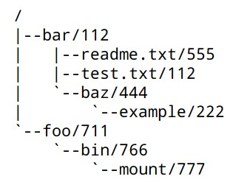

*Задание 1. Вариант 18*

**2**. Написать на языке С модуль ОС Linux, который реализует то же задание, что и в предыдущем задании (в этот раз без использования FUSE).

## Задание 1

Изучите пример реализации файловой системы FUSE на языке C в следующих статьях: [https://www.maastaar.net/fuse/linux/filesystem/c/2016/05/21/writing-a-simple-filesystemusing-fuse/](https://www.maastaar.net/fuse/linux/filesystem/c/2016/05/21/writing-a-simple-filesystem-using-fuse/); <https://engineering.facile.it/blog/eng/write-filesystem-fuse/>; <https://github.com/libfuse/libfuse/tree/master/example>; <https://www.cs.nmsu.edu/~pfeiffer/fuse-tutorial/>; <https://www.youtube.com/watch?v=sLR17lUjTpc>; - важно посмотреть!!!!

<https://www.youtube.com/watch?v=_WxF4puC0Ms>

Напишите на языке С программу с помощью библиотеки FUSE, которая подключает виртуальную файловую систему, дерево директорий которой (полученное с помощью команды tree ) задано ниже.

Требования к программе:

* структура программы должна соответствовать модели КИС

[(https://www.opennet.ru/docs/RUS/zlp/002.html](https://www.opennet.ru/docs/RUS/zlp/002.html)).

* Сборка выполняться с помощью утилиты make. При написании Makefile продемонстрировать использование шаблонов, переменных, пререквизитов **(для оценки 4-5)**.
* Для сборки использовать систему сборки Autotools с автоматической генерацией Makefile **(для оценки 6-9)**.
* Сформировать пакет с открытыми исходными кодами в формате tgz (tar.gz) **(для оценки 6-9)**.
* Продемонстрировать автоматическую сборку с Travis-CI и результаты выполнения приложения **(для оценки 6-9)**.

Файловая система содержит 4 директории: foo, bar, baz и bin,— а также 4 файла, из которых 3 — текстовые файлы: example, readme.txt, test,— и 1 бинарный. Содержимое бинарного файла должно быть взято из соответствующей стандартной системной утилиты, название которой соответствует названию файла:

ls, grep, pwd,… в зависимости от задания.

* Содержимое остальных файлов:

*readme.txt*: Student <имя и фамилия>, <номер зачетки> test.txt: <Любой текст на ваш выбор с количеством строк равным последним двум цифрам номера зачетки>

* *example*: Hello world! Student <имя и фамилия>, group <номер группы>, task <вариант>.

Файловая система должна монтироваться в папку /mnt/fuse/ , после чего должна быть возможность осуществить листинг ее директорий и просмотр содержимого виртуальных файлов. При обращении к файловой системе должны проверяться права доступа (маска прав указана в дереве директорий через слеш после имени файла). Владельцем всех файлов должен быть текущий пользователь, который выполняет монтирование системы.

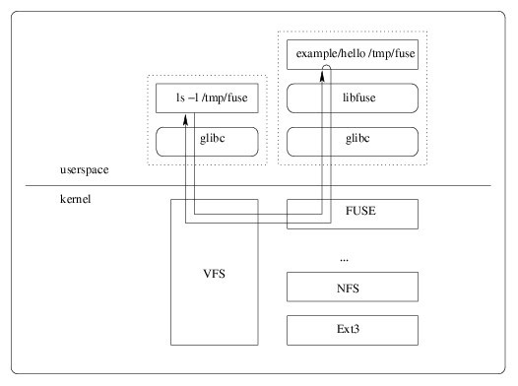

*Figure 1: Схема работы FUSE*

## Задание 2

Написать на языке С модуль ОС Linux, который реализует то же задание, что и в задании 1 без использования FUSE согласно своему варианту. Требования к программе:

* структура программы должна соответствовать модели КИС

[(https://www.opennet.ru/docs/RUS/zlp/002.html](https://www.opennet.ru/docs/RUS/zlp/002.html)).

* Для сборки использовать систему сборки Autotools с автоматической генерацией Makefile.
* Сформировать пакет с открытыми исходными кодами в формате tgz (tar.gz).

## Варианты

Номер варианта индивидуального задания выдаёт преподаватель на занятиях.

### Вариант 0.

1. Дополнительно к условию задания 1 (общее описание) должна быть реализована функция mkdir.

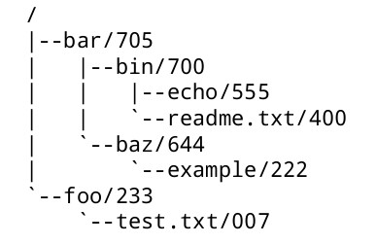

*Задание 1. Вариант 0*

1. Написать на языке С модуль ОС Linux, который реализует то же задание, что и в предыдущем задании (в этот раз без использования FUSE).

### Вариант 1.

1. Дополнительно к условию задания 1 (общее описание) должна быть реализована функция rmdir.

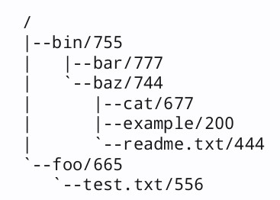

*Задание 1. Вариант 1*

1. Написать на языке С модуль ОС Linux, который реализует то же задание, что и в предыдущем задании (в этот раз без использования FUSE).

### Вариант 2.

1. Дополнительно к условию задания 1 (общее описание) должна быть реализована функция symlink.

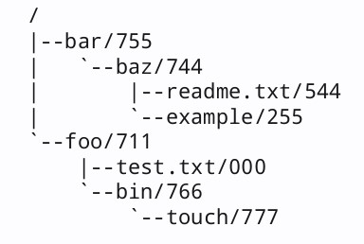

*Задание 1. Вариант 2*

1. Написать на языке С модуль ОС Linux, который реализует то же задание, что и в предыдущем задании (в этот раз без использования FUSE).

### Вариант 3.

1. Дополнительно к условию задания 1 (общее описание) должна быть реализована функция rename.

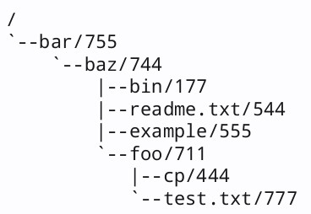

*Задание 1. Вариант 3*

1. Написать на языке С модуль ОС Linux, который реализует то же задание, что и в предыдущем задании (в этот раз без использования FUSE).

### Вариант 4.

1. Дополнительно к условию задания 1 (общее описание) должна быть реализована функция write.

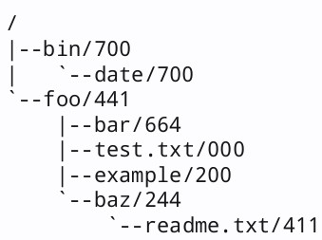

*Задание 1. Вариант 4*

1. Написать на языке С модуль ОС Linux, который реализует то же задание, что и в предыдущем задании (в этот раз без использования FUSE).

### Вариант 5.

1. Дополнительно к условию задания 1 (общее описание) должна быть реализована функция rmdir.

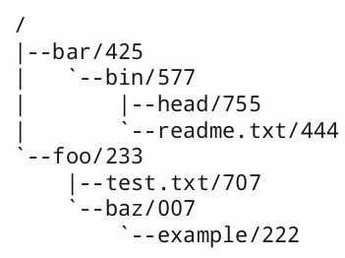

*Задание 1. Вариант 5*

1. Написать на языке С модуль ОС Linux, который реализует то же задание, что и в предыдущем задании (в этот раз без использования FUSE).

### Вариант 6.

функция chown.

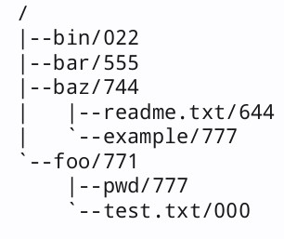

*Задание 1. Вариант 6.*

**2**. Написать на языке С модуль ОС Linux, который реализует то же задание, что и в предыдущем задании (в этот раз без использования FUSE).

### Вариант 7.

1. Дополнительно к условию задания 1 (общее описание) должна быть реализована функция rename.

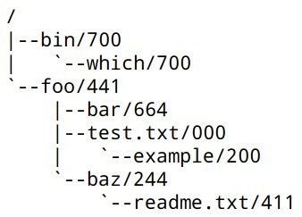

*Задание 1. Вариант 7*

1. Написать на языке С модуль ОС Linux, который реализует то же задание, что и в предыдущем задании (в этот раз без использования FUSE).

### Вариант 8.

функция chown.

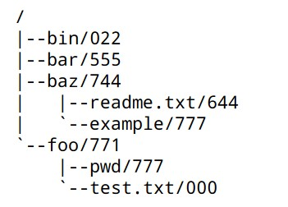

*Задание 1. Вариант 8*

**2**. Написать на языке С модуль ОС Linux, который реализует то же задание, что и в предыдущем задании (в этот раз без использования FUSE).

### Вариант 9.

1. Дополнительно к условию задания 1 (общее описание) должна быть реализована функция chmod.

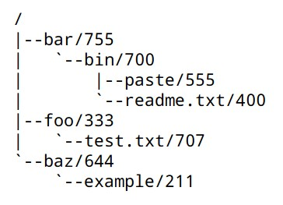

*Задание 1. Вариант 9*

1. Написать на языке С модуль ОС Linux, который реализует то же задание, что и в предыдущем задании (в этот раз без использования FUSE).

### Вариант 10.

функция mkdir.

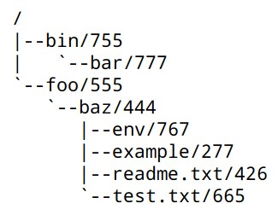

*Задание 1. Вариант 10*

**2**. Написать на языке С модуль ОС Linux, который реализует то же задание, что и в предыдущем задании (в этот раз без использования FUSE).

### Вариант 11.

1. Дополнительно к условию задания 1 (общее описание) должна быть реализована функция rename.

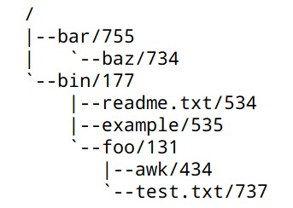

*Задание 1. Вариант 11*

1. Написать на языке С модуль ОС Linux, который реализует то же задание, что и в предыдущем задании (в этот раз без использования FUSE).

### Вариант 12.

функция chown.

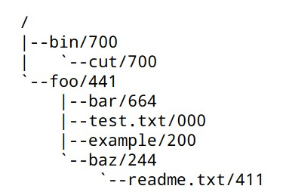

*Задание 1. Вариант 12*

**2**. Написать на языке С модуль ОС Linux, который реализует то же задание, что и в предыдущем задании (в этот раз без использования FUSE).

### Вариант 13.

1. Дополнительно к условию задания 1 (общее описание) должна быть реализована функция rmdir.

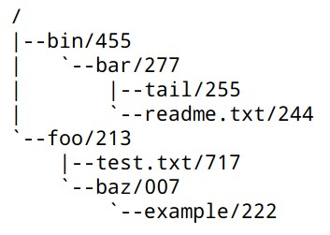

*Задание 1. Вариант 13*

1. Написать на языке С модуль ОС Linux, который реализует то же задание, что и в предыдущем задании (в этот раз без использования FUSE).

### Вариант 14.

функция mkdir.

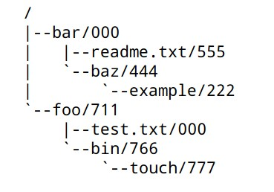

*Задание 1. Вариант 14*

**2**. Написать на языке С модуль ОС Linux, который реализует то же задание, что и в предыдущем задании (в этот раз без использования FUSE).

### Вариант 15.

1. Дополнительно к условию задания 1 (общее описание) должна быть реализована функция symlilnk.

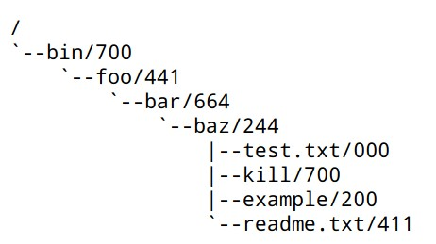

*Задание 1. Вариант 15*

1. Написать на языке С модуль ОС Linux, который реализует то же задание, что и в предыдущем задании (в этот раз без использования FUSE).

### Вариант 16.

функция mkdir.

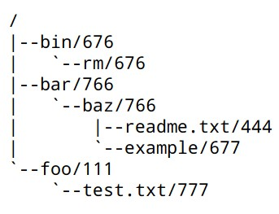

*Задание 1. Вариант 16*

**2**. Написать на языке С модуль ОС Linux, который реализует то же задание, что и в предыдущем задании (в этот раз без использования FUSE).

### Вариант 17.

1. Дополнительно к условию задания 1 (общее описание) должна быть реализована функция symlink.

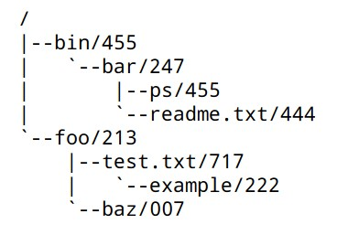

*Задание 1. Вариант 17*

1. Написать на языке С модуль ОС Linux, который реализует то же задание, что и в предыдущем задании (в этот раз без использования FUSE).

### Вариант 18.

функция chown.



*Задание 1. Вариант 18*

**2**. Написать на языке С модуль ОС Linux, который реализует то же задание, что и в предыдущем задании (в этот раз без использования FUSE).

### Вариант 19.

1. Дополнительно к условию задания 1 (общее описание) должна быть реализована функция chmod.

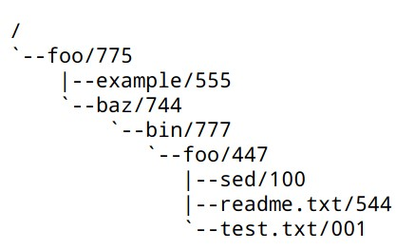

*Задание 1. Вариант 19*

1. Написать на языке С модуль ОС Linux, который реализует то же задание, что и в предыдущем задании (в этот раз без использования FUSE).

### Вариант 20.

функция mkdir.

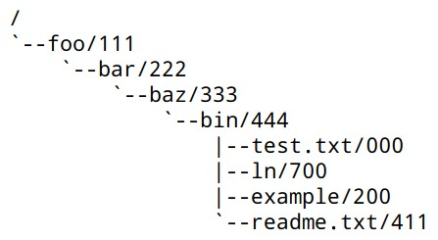

*Задание 1. Вариант 20*

**2**. Написать на языке С модуль ОС Linux, который реализует то же задание, что и в предыдущем задании (в этот раз без использования FUSE).

### Вариант 21.

1. Дополнительно к условию задания 1 (общее описание) должна быть реализована функция symlink.

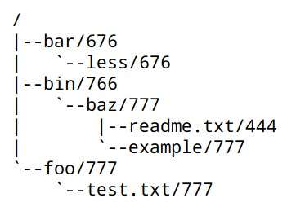

*Задание 1. Вариант 21*

1. Написать на языке С модуль ОС Linux, который реализует то же задание, что и в предыдущем задании (в этот раз без использования FUSE).

# Контрольные вопросы

1. Какая структура катологов файловой системы FUSE? Опишите предназначение каждого каталога.
2. Перечислить основные этапы, которые необходимо выполнить с помощью системы сборки Autotools для генерации скрипта ./configure.

3.Для чего предназначен сценарий ./configure?

1. Какие функции реализованы в fuse_operation?
2. Как подключить модуль в ядро Linux? Какие команды требуются?
3. Как выполняется сборка модулей ядра?
4. Какая функция используется при регистрации новой файловой системы в ядре призагрузке модуля файловой системы?